 | 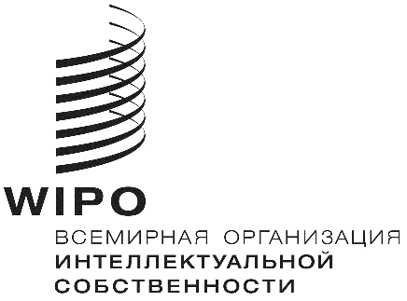 | R
PCT/WG/11/1 Prov. 2
оригинал: английский
дата: 19 апреля 2018 г.

Рабочая группа по
Договору о патентной кооперации (РСТ)

Одиннадцатая сессия
Женева, 18–22 июня 2018 г.

ПЕРЕСМОТРЕННЫЙ ПРОЕКТ ПОВЕСТКИ ДНЯ

подготовлен Секретариатом

- Открытие сессии
- Выборы Председателя и двух его заместителей
- Принятие повестки дня
- Статистические данные по РСТ
- Опрос пользователей системы PCT
- Заседание международных органов в рамках РСТ: отчет о двадцать пятой сессии
- Онлайн-сервисы PCT
- Замечания третьих сторон
- Системы для облегчения перехода на национальную фазу
- Отчет о предоставлении информации о переходе на национальную фазу в соответствии с правилом 95
- Дальнейшее развитие системы РСТ
- Международные заявки, имеющие отношение к санкциям Совета Безопасности Организации Объединенных Наций
- Отчет о ходе работы: пилотный проект по механизму сальдирования пошлин РСТ
- Снижение пошлин для определенных категорий заявителей из некоторых стран, в частности из развивающихся и наименее развитых стран
  - Политика в отношении пошлин PCT в целях стимулирования подачи заявок университетами:
    - Отчет по итогам семинара
    - Предложение по политике в отношении пошлин PCT в целях стимулирования подачи заявок университетами отдельных стран, в частности развивающихся и наименее развитых стран
  - Обновленный отчет о ходе реализации мер по снижению пошлин
- Координация деятельности по оказанию технической помощи в рамках РСТ
- Обучение экспертов
  - Обследование практики в области обучения патентных экспертов
  - Координация деятельности в области обучения патентных экспертов
- Включение путем отсылки отсутствующих элементов или частей:
  - Отчет по итогам семинара
  - Условия для внесения исправлений в международную заявку в случае «ошибочной» подачи элементов и частей
- Делегирование функций указанного или выбранного ведомства
- Меры на случай сбоев в работе систем, затрагивающих ведомства
- Досрочное начало делопроизводства в соответствии с главой II РСТ
- Пилотный проект по проведению совместного поиска и экспертизы в рамках PCT: отчет о ходе работы
- Минимум документации PCT: отчет о ходе работы
- Бланк заявления о назначении в качестве международного поискового органа и органа международной предварительной экспертизы в рамках PCT
- Стандарт представления перечней последовательностей для PCT
  - Целевая группа по перечням последовательностей: отчет о ходе работы
  - Использование стандарта ВОИС ST.26 в системе PCT
- Использование символов национальных классификаций в международных заявках
- Языки устного перевода, используемые в рабочей группе по PCT
- Прочие вопросы
- Резюме Председателя
- Закрытие сессии
[Конец документа]

